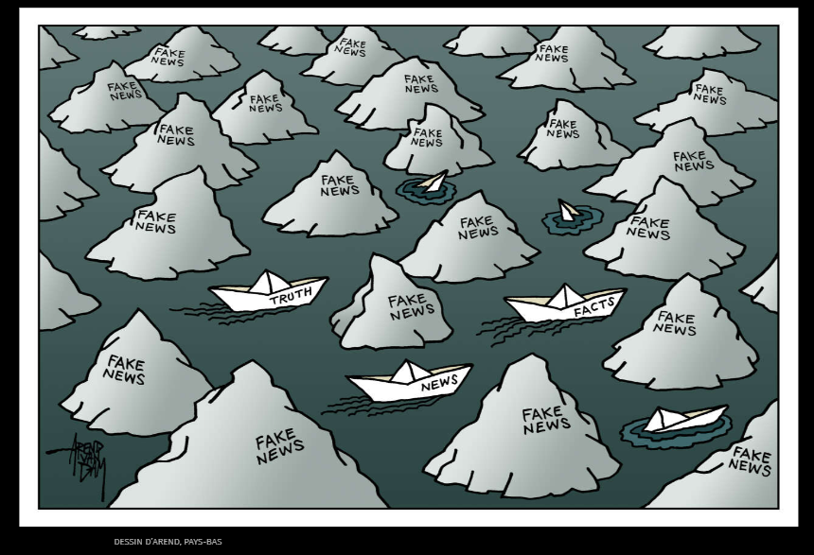
Dessin d’Arend, Pays-Bas
Cartooning for peace
Au premier plan/ au deuxième plan/ au dernier plan
Un fond constitué PAR la mer/ l’océan
Le gris foncé
Le gris clair
Des faits vérifiés, fiables, crédibles
Tenter de…. Essayer de….
Tout droit…..
à droite de…… à gauche de
Couler
La flotille
Attirer l’attention sur….
La survie
Atteindre un public atteindre un objectif
S’adresser à un public
De plus
En effet
Le mode passif
Cette dernière a été influencée ……PAR .. les infox.
1 Présentez et décrivez cette image en vous concentrant sur les éléments les plus
significatifs, en lien avec la thématique.
Ce dessin/cette caricature a été publié(e) dans le journal...sur le site internet...le...(date). Le dessinateur/la dessinatrice/photographe... aborde la thématique de...

Avoir confiance en
Faire confiance à
Confier à
Le mot-valise INFOX
La netiquette

